

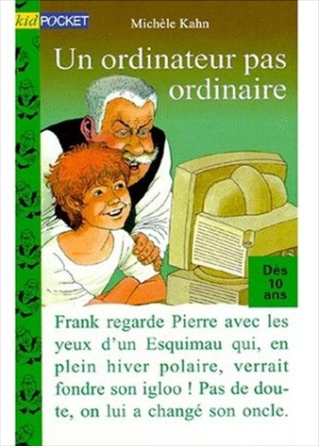
Un ordinateur pas ordinaire
Michèle Kahn

Question | 1 | 2 | 3 | 4 | 5 | 6 | 7 | TOTAL
Ma note
Note maximale | 2 | 3 | 3 | 3 | 3 | 3 | 3 | 20

- Pourquoi Frank doit-il habiter quelques semaines chez son oncle Pierre ?
- Parce que ses parents partent en voyage de noces.
- Parce que sa mère attend un bébé.
- Parce que sa mère doit rester à l’hôpital.

- Pourquoi Tetaclac n’exécute-t-il pas les ordres de Babbi ?
- Parce que Babbi a un fort accent alsacien.
- Parce que Babbi ne parle que l’Alsacien.
- Parce que babbi a une voix trop grave.

- A quoi correspond le mot IRIS que Frank trouve sur un des pense-bêtes de l’oncle Pierre ?
- C’est la petite amie de Pierre.
- Ce sont les initiales de l’Institut de Recherche Internationale Scientifique.
- C’est le nom du projet secret de l’oncle Pierre.

- A la caisse du supermarché, Pierre oublie :
- Son foulard.
- Ses lunettes.
- Son portefeuille.

- Quelle est la surprise que l’oncle Pierre offre à Frank ?
- Un mini-ordinateur.
- Une table de ping-pong.
- Un visiophone.

- Le jour où Frank amène Claire chez son oncle, pourquoi Tetaclac se détraque-t-il ?
- Babbi a renversé du café sur ses circuits.
- A cause de la poussière soulevée par Pierre en faisant le ménage.
- A cause de la chaleur.

- A la fin de l’histoire :
- Babbi décide de rentrer vivre en Alsace et Claire emménage avec Pierre.
- Babbi décide de rester vivre avec Claire et Pierre.
- Claire ne souhaite pas habiter avec Pierre. Babbi décide de rester avec lui pour qu’il ne soit pas seul.

Un ordinateur pas ordinaire
Michèle Kahn

Question | 1 | 2 | 3 | 4 | 5 | 6 | 7 | TOTAL
Ma note
Note maximale | 2 | 3 | 3 | 3 | 3 | 3 | 3 | 20

- Pourquoi Frank doit-il habiter quelques semaines chez son oncle Pierre ?
- Parce que ses parents partent en voyage de noces.
- Parce que sa mère attend un bébé.
- Parce que sa mère doit rester à l’hôpital.

- Pourquoi Tetaclac n’exécute-t-il pas les ordres de Babbi ?
- Parce que Babbi a un fort accent alsacien.
- Parce que Babbi ne parle que l’Alsacien.
- Parce que babbi a une voix trop grave.

- A quoi correspond le mot IRIS que Frank trouve sur un des pense-bêtes de l’oncle Pierre ?
- C’est la petite amie de Pierre.
- Ce sont les initiales de l’Institut de Recherche Internationale Scientifique.
- C’est le nom du projet secret de l’oncle Pierre.

- A la caisse du supermarché, Pierre oublie :
- Son foulard.
- Ses lunettes.
- Son portefeuille.

- Quelle est la surprise que l’oncle Pierre offre à Frank ?
- Un mini-ordinateur.
- Une table de ping-pong.
- Un visiophone.

- Le jour où Frank amène Claire chez son oncle, pourquoi Tetaclac se détraque-t-il ?
- Babbi a renversé du café sur ses circuits.
- A cause de la poussière soulevée par Pierre en faisant le ménage.
- A cause de la chaleur.

- A la fin de l’histoire :
- Babbi décide de rentrer vivre en Alsace et Claire emménage avec Pierre.
- Babbi décide de rester vivre avec Claire et Pierre.
- Claire ne souhaite pas habiter avec Pierre. Babbi décide de rester avec lui pour qu’il ne soit pas seul.

